**主要中标标的名称、规格型号、数量、单价、服务要求:**

|  |  |  |  |  |  |
| --- | --- | --- | --- | --- | --- |
| 标包 | 标的名称 | 规格型号 | 单价 | 数量 | 服务要求 |
| A | 交通运输综合执法子系统 | / | 1998000元 | 1 | 满足招标文件要求 |

**评审劳务报酬支付表：**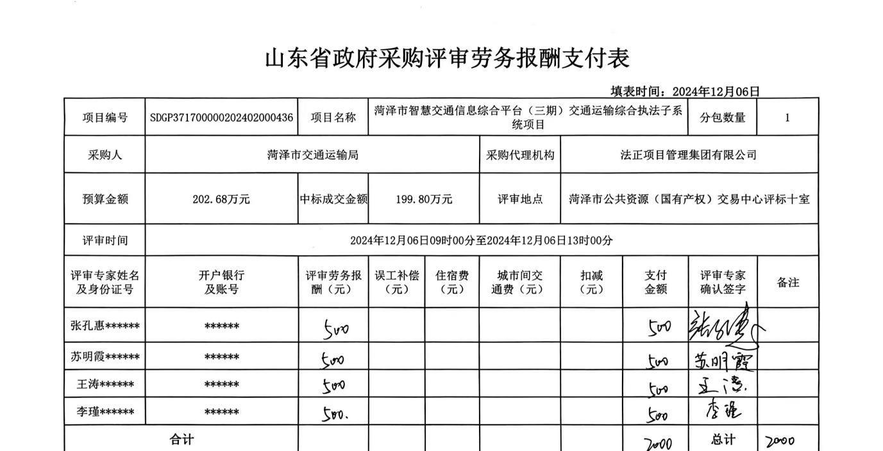

**成交供应商业绩：**

|  |  |  |  |  |
| --- | --- | --- | --- | --- |
| 标包 | 序号 | 项目名称 | 采购单位 | 采购内容 |
| A | 1 | 江苏省交通运输政务信息系统整合工程工具集平台项目 | 江苏省交通通信信息中心 | 江苏省交通运输政务信息系统整合工程工具集平台 |
| 2 | 常熟交通运输应急指挥及智慧交通运用平台 | 常熟市常运信息化建设有限公司 | 常熟交通运输应急指挥及智慧交通运用平台 |
| 3 | 大兴区智慧交通一体化信息服务平台项目 | 北京市大兴区交通局中小 | 大兴区智慧交通一体化信息服务平台 |
| 4 | 银川市综合执法监管平台运维服务项目 | 银川市综合执法监督局 | 银川市综合执法监管平台运维服务 |
| 5 | 玉树州交通运输运输大数据平台建设项目 | 玉树藏族自治州交通运输局 | 玉树州交通运输运输大数据平台建设 |